ZASADA DNSH - DO NO SIGNIFICANT HARM
(CZYLI „NIE CZYŃ POWAŻNYCH SZKÓD”)
Ogólne wskazania dotyczące stosowania zasady „nie czyń znaczącej szkody” w obszarze ochrony środowiska zawarte są w rozporządzeniu w sprawie taksonomii, natomiast sama zasada określana jest często również w skrócie jako „zasada DNSH” (z ang. „Do Not Significant Harm”).
Rozporządzenie definiuje sześć następujących celów środowiskowych, na które należy zwracać uwagę przy realizacji inwestycji zrównoważonych pod względem środowiskowym (artykuł 9 rozporządzenia):
• łagodzenie zmian klimatu;
• adaptacja do zmian klimatu;
• odpowiednie użytkowanie i ochrona zasobów wodnych i morskich;
• gospodarka o obiegu zamkniętym, w tym zapobieganie powstawaniu odpadów i recykling;
• zapobieganie i kontrola zanieczyszczeń powietrza, wody lub ziemi;
• ochrona i odtwarzanie bioróżnorodności i ekosystemów.
W artykule 17 rozporządzenia, dla każdego ze zdefiniowanych celów środowiskowych przedstawiono sytuacje, w których daną działalność gospodarczą uznaje się za powodującą znaczące szkody.

Znaczące szkody dla 6 celów środowiskowych wg rozporządzenia w sprawie taksonomii:
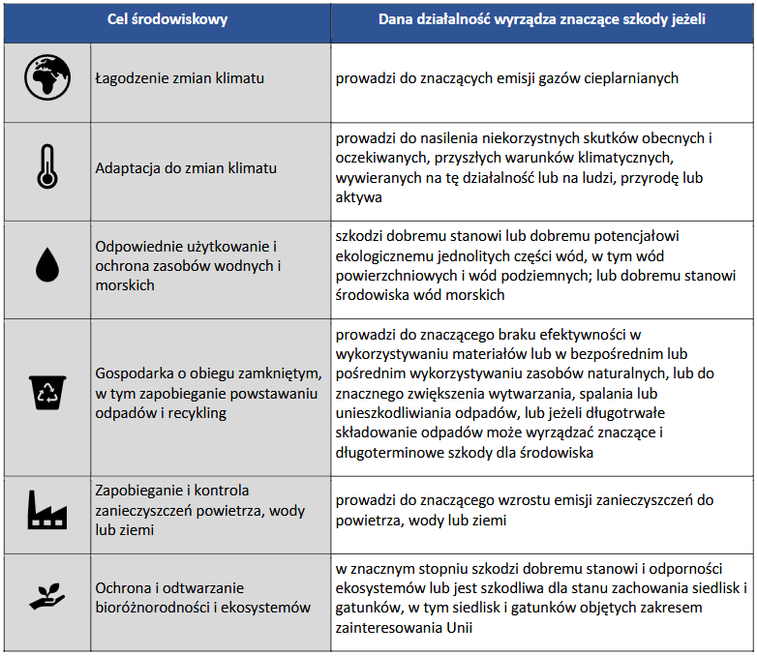
Wykaz przykładowych dowodów gromadzonych przez Wnioskodawcę,
potwierdzających zgodność z poszczególnymi celami zasady DNSH:
ETAP PRZYGOTOWAWCZY INWESTYCJI:
- Decyzja o środowiskowych uwarunkowaniach lub postanowienie o odmowie wszczęcia postepowania w sprawie wydania decyzji środowiskowej dla robót budowlanych,
- Pozwolenia wodnoprawne, geologiczne – jeśli dotyczy,
- Pozwolenia na budowę lub zgłoszenia robót niewymagających pozwolenia na budowę,
- Świadectwa charakterystyki energetycznej budynków,
- Pozwolenia na wycinkę drzew i krzewów – jeśli dotyczy.
ETAP REALIZACJI INWESTYCJI:
- Wykaz środków zarządzania środowiskowego, które wykonawca zastosuje w celu wykonania zamówienia publicznego,
- Zestawienie maszyn, pojazdów i sprzętu używanych do realizacji przedsięwzięcia budowlanego wraz z podstawowymi parametrami,
- Karty materiałowe i certyfikaty potwierdzające pochodzenie, jakość, bezpieczeństwo zastosowanych w projekcie materiałów, urządzeń,
- Protokoły z prób szczelności sieci – jeśli dotyczy,
- Dokumenty potwierdzające zastosowanie środków zapobiegania powstawaniu odpadów,
ich odbiór i recykling,
- Dokumenty potwierdzające klasę efektywności energetycznej urządzeń,
- Certyfikaty ekoprojektu,
- Dziennik budowy,
- Raport dokonania nasadzeń kompensacyjnych – jeśli dotyczy.

